AS、服务器端源代码网址：https://github.com/ffz1234/kerbors

目录
第一章 概述 1
§1.1 引言 1
1.1.1kerberos简介 1
1.1.2协议内容 1
1.1.3kerberos的工作原理 1
1.1.4开发环境 3
第二章 详细设计 4
§2.1详细设计 4
2.1.1总体工作流程 4
2.1.2客户端设计 5
2.1.3服务器端设计 5
§2.2功能模块的设计 6
2.2.1加密/解密模块功能设计 6
2.2.2通信模块功能设计 10
2.2.3认证模块功能设计 11
2.2.4类的设计 15
2.2.4异常处理 20

概述

§1.1 引言

1.1.1kerberos简介
Kerberos 是一种网络认证协议，其设计目标是通过密钥系统为客户机 / 服务器应用程序提供强大的认证服务。该认证过程的实现不依赖于主机操作系统的认证，无需基于主机地址的信任，不要求网络上所有主机的物理安全，并假定网络上传送的数据包可以被任意地读取、修改和插入数据。在以上情况下， Kerberos 作为一种可信任的第三方认证服务，是通过传统的密码技术（如：共享密钥）执行认证服务的。

1.1.2协议内容
协议的安全主要依赖于参加者对时间的松散同步和短周期的叫做Kerberos票据的认证声明。 下面是对这个协议的一个简化描述，将使用以下缩写：
AS（Authentication Server）= 认证服务器
KDC（Key Distribution Center）= 密钥分发中心
TGT（Ticket Granting Ticket）= 票据授权票据，票据的票据
TGS（Ticket Granting Server）= 票据授权服务器
SS（Service Server）= 特定服务提供端
客户端用户发送自己的用户名到KDC服务器以向AS服务进行认证。KDC服务器会生成相应的TGT票据，打上时间戳，在本地数据库中查找该用户的密码，并用该密码对TGT进行加密，将结果发还给客户端用户。该操作仅在用户登录或者kinit申请的时候进行。 客户端收到该信息，并使用自己的密码进行解密之后，就能得到TGT票据了。这个TGT会在一段时间之后失效，也有一些程序(session manager)能在用户登陆期间进行自动更新。 当客户端用户需要使用一些特定服务(Kerberos术语中用"principal"表示)的时候，该客户端就发送TGT到KDC服务器中的TGS服务。当该用户的TGT验证通过并且其有权访问所申请的服务时，TGS服务会生成一个该服务所对应的ticket和session key，并发还给客户端。客户端将服务请求与该ticket一并发送给相应的服务端即可。

1.1.3kerberos的工作原理
首先确定一些符号和概念：
C: 客户端
AS : 认证服务器
V : 应用服务器
IDC: C上的用户标识
IDV: V 的标识
PC: C 上的用户口令
ADC: C 的网络地址
KV: AS与V共享的加密密钥
|| ：连接

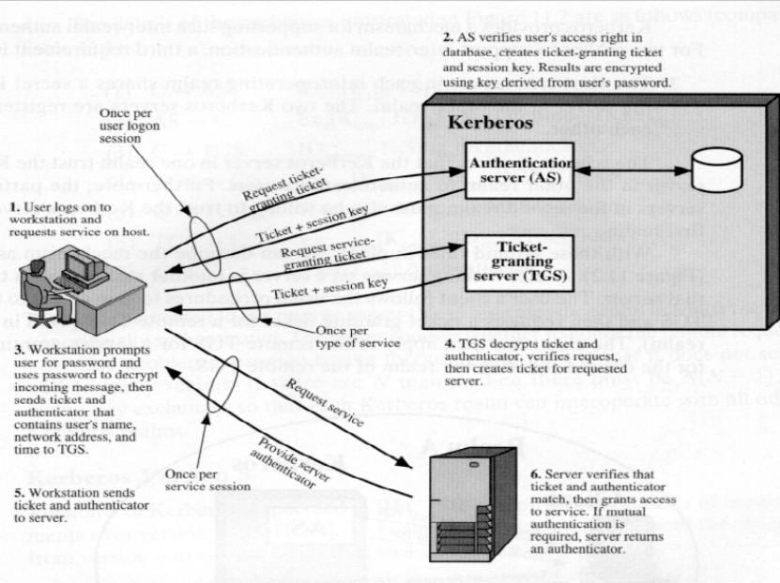

(a).服务认证交换：获得票据许可票据(1) C →AS : IDC|| IDtgs|| TS1
(2) AS →C : EKC[ Kc,tgs|| IDtgs|| TS2|| Lifetime2|| Tickettgs]
Tickettgs= EKtgs[ Kc,tgs|| IDC|| ADC|| IDtgs|| TS2|| Lifetime2 ]
Message(1) Client 请求ticket-granting ticket
IDC:告诉AS本client端的用户标识；
IDtgs:告诉AS用户请求访问TGS；
TS1:让AS验证client端的时钟是与AS的时钟同步的；
Message(2) AS返回ticket-granting ticket
EKC :基于用户口令的加密，使得AS和client可以验证口令，
并保护Message(2)。
Kc,tgs:session key的副本，由AS产生，client可用于在AS与client
之间信息的安全交换，而不必共用一个永久的key。
IDtgs:确认这个ticket是为TGS制作的。
TS2:告诉client该ticket签发的时间。
Lifetime2:告诉client该ticket的有效期；
Tickettgs:client用来访问TGS的ticket。
（b）服务器授权票据交换：获得服务许可票据(3) C →TGS : IDV|| Tickettgs|| Authenticatorc
(4) TGS →C : EKc,tgs[Kc,v|| IDV|| TS4|| Ticketv]
Tickettgs= EKtgs[Kc,tgs|| IDC|| ADC|| IDtgs|| TS2|| Lifetime2]
Ticketv=EKV[Kc,v||IDC||ADC||IDv||TS4||Lifetime4]
Authenticatorc= EKc,tgs[IDc||ADc||TS3]
Message(3) client 请求service-granting ticket
IDv:告诉TGS用户要访问服务器V；
Tickettgs:向TGS证实该用户已被AS认证；
Authenticatorc: 由client生成，用于验证ticket；
Message(4) TGS返回service-granting ticket
EKc,tgs:用仅由C和TGS共享的密钥Kc,tgs保护Message(4)；
Kc,v:session key的副本，由TGS生成，供client和server之间信息的安全交换，而无须共用一个永久密钥。
IDv:确认该ticket是为server V签发的；
TS4:告诉client该ticket签发的时间；
TicketV:client用以访问服务器V的ticket；
Tickettgs:可重用，从而用户不必重新输入口令；
EKtgs:ticket用只有AS和TGS才知道的密钥加密，以预防篡改；
Kc,tgs:TGS可用的session key副本，用于解密authenticator,从而认证ticket；
IDc:指明该ticket的正确主人；
（c）客户/服务器认证交换：获得服务(5) C →V : Ticketv|| Authenticatorc
(6) V →C : EKc,v[TS5+1] (相互认证)
Ticketv=EKV[Kc,v||IDc||ADc||IDv||TS4||Lifetime4]
Authenticatorc= EKc,v[IDc||ADc||TS5]
Message(5) client 请求服务
Ticketv:向服务器证实该用户已被AS认证；
Authenticatorc:由客户生成，用于验证ticket有效；
Message(6) 客户对服务器的可选认证
Ekc,v :使C确认报文来自V；
TS5＋1：使C确信这不是报文重放；
TicketV:client用以访问服务器V的ticket；
EKv :用只有AS和TGS才知道的密钥加密的票据，以预防篡改；
Kc,v: 用户的会话密钥副本；
IDc：票据的合法用户；
ADc：防止非法使用；
IDv: 使服务器确信解密正确；

1.1.4开发环境
操作系统：win10
代码管理：github
开发工具：vs2017
开发语言：C#(数据库access，暂定写系统时用txt)

详细设计

§2.1详细设计

2.1.1总体工作流程
认证系统模型是由客户端和服务器端和证书管理中心三部分组成，服务器端为AS服务器、TGS服务器和应用服务器组成，并且客户端与应用服务器、TGS服务器、AS服务器均有数据交换，具体工作流程如图2-1所示。
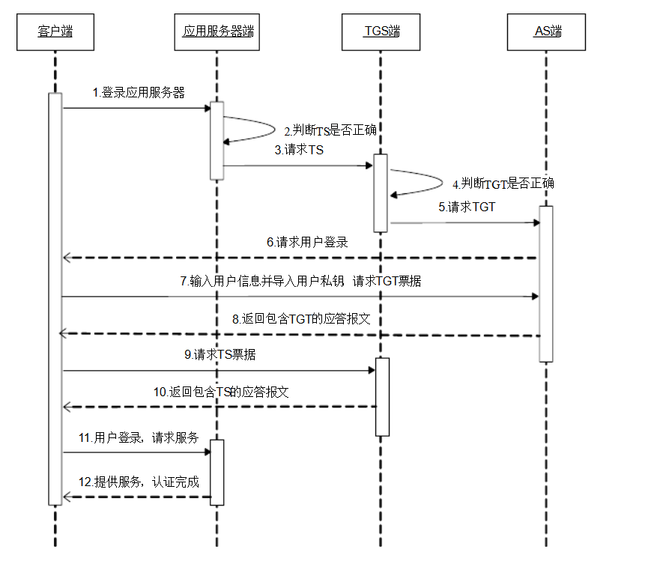
图2-1.认证系统时序图
认证步骤：
- 用户访问应用服务器；
- 应用服务器判断TS票据，如果没有或者票据错误，则定向到TGS请求TS票据，如果用户发送的是有效TS票据，则向用户提供服务，认证结束；
- TGS判断TGT票据，如果没有或者票据错误，则定向到AS端请求TGT票据；
- AS服务器请求用户登录；
- 用户在客户端输入服务器名称、用户名称和服务器IP并导入用户私钥，向AS服务器请求票据许可TGT票据；
- AS服务器验证用户信息，若信息正确，给用户发送包括票据许可票据TGT的应答报文，如果用户信息不正确，则跳出登录；
- 客户端接收到AS的应答报文后，向TGS服务器请求服务许可票据TS，请求报文包括TGT和认证符等信息；
- TGS服务器收到报文后，验证票据和用户信息，若正确，则给用户发送包括TS和角色值的应答报文，如信息不正确则跳出登录；
- 客户端接收到TGS的应答报文后，向应用服务器请求服务；
- 应用服务器验证消息，提供服务，认证结束。

2.1.2客户端设计
客户端的认证模块需要发出三种请求：AS 请求、TGS 请求和应用服务器请求。 AS 请求需要实现的是向 AS 请求票据许可票据 TGT，当 AS 确认了用户的身份后 就会向用户发放票据 TGT，否则认证结束。TGS 请求是向 TGS 请求服务许可票据 TS，如果用户取得了 AS 发放的 TGT 票据，同时用户的身份被确认的话，TGT 就 会向用户发放服务许可票据 TS，否则认证结束。应用服务器请求是向应用服务器 申请服务，当用户取得了 TGT 发放的服务许可票据 TS，同时用户身份再次确认的 话，用户就会得到应用服务器提供的服务。

2.1.3服务器端设计
服务器端主要包括两方面：数据库模块和认证模块。服务器端的数据库模块 主要是用来保存公钥证书和证书撤销列表，服务器端认证模块主要完成对用户的 请求的处理。 在系统模型中，数据库中保存了公钥证书和证书撤销列表，当收到用户的请 求服务时，服务器程序从数据库中取出相应用户的公钥进行验证。 服务器端的认证模块需要对三种请求进行处理：对 AS 请求的处理、对 TGS 请求的处理和对应用服务器请求的处理。对 AS 请求的处理是向用户发放票据许可票据 TGT。当 AS 接收到用户的请求报文后，确认用户身份后就向用户发放 TGT。 对 TGS 请求的处理是向用户发放请求服务票据 TS，当 TGS 接收到用户的请求报 文，先检验 TGT 的正确性，而且用户的身份被确认的话，TGT 就会向用户发放服 务许可票据 TS。对应用服务器请求的处理是向用户提供服务，应用服务器接收到 用户的请求报文后，检验 TS 的正确性，并且用户身份确认后，应用服务器就会向 用户提供服务。

§2.2功能模块的设计
本认证系统主要解决域内的身份认证问题。认证系统的模块结构图可如图2-2所示：
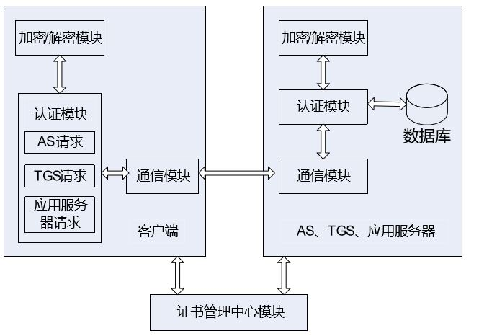
图2-2.系统模块结构图
系统由客户端和服务器端和证书管理中心三个部分组成。其中，客户端和服务 器端都是由加解密模块、认证模块和通信模块构成。服务器端包括 AS 服务器、 TGS 服务器和应用服务器等。认证系统中的证书管理中心模块是作为可信第三方， 主要功能是：生成和管理数字证书，并负责给用户和服务器发放证书和密钥。

2.2.1加密/解密模块功能设计
认证系统的加密/解密模块主要包括有：非对称密钥模块、对称密钥模块和数字签名模块。加密/解密模块功能结构如下图2-3所示：
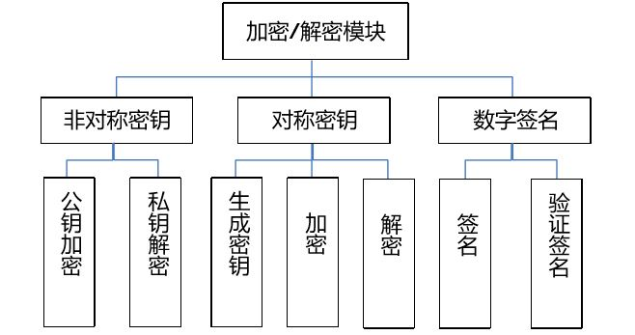
图2-3.加密/解密模块功能结构图
- 非对称密钥模块
非对称密钥就是加密时使用一种密钥，解密时使用另一种密钥，就是使用公钥进行加密和使用私钥对加密的信息进行解密。在本认证系统中，每个用户都有一对非对称密钥，用户的公钥可对所有人公开，而私钥需用户自己持有，保存在 USB Key 中。
密钥生成：
using System.Security.Cryptography;
public class KeyGenerator
{
public static void CreateAsymmetricAlgorithmKey<T>(out string publicKey, out string privateKey, T provider = null)
where T : AsymmetricAlgorithm, new()
{
if (provider == null)
{
provider = new T();
}
using (provider)
{
Console.WriteLine(string.Join("", provider.LegalKeySizes.Select(k => string.Format("MinSize:{0} MaxSize:{1} SkipSize:{2}", k.MinSize, k.MaxSize, k.SkipSize))));
publicKey = provider.ToXmlString(false);
privateKey = provider.ToXmlString(true);
}
}
}
- 使用 RSA 公钥加密的执行过程如下：
  - 从文件中（txt文本文件）读取公钥并用C#中类RSACryptoServiceProvider的方法FromXmlString通过XML字符串中的密钥信息初始化RSA对象；
  - 获取明文 m，将明文转换成UTF8，并对UTF8格式的明文转换成字节数组；
  - 计算公式me mod n的值即为密文。
- 使用 RSA 私钥解密的执行过程如下：
  - 读取密文；
  - 从文本文件中读取私钥；
  - 通过RSACryptoServiceProvider的方法FromXmlString通过XML字符串中的密钥信息初始化RSA对象获得私钥参数d,n；
  - 计算公式 cd mod n 的值即为明文。
(2)对称密钥模块
对称密钥就是加密和解密使用相同的密钥。我们生成 Kc,tgs 和 Kc,v两个会话密钥，并使用这两个对称密钥来加密和解密认证信息。
主要用到C#提供的以下三个类：
MemoryStream 内存流
DESCryptoServiceProvider 加密服务提供者类
CryptoStream 讲数据流连接到加密转换的流
密钥的生成：
using System.Security.Cryptography;
public class KeyGenerator
{
public static void CreateSymmetricAlgorithmKey<T>(out string key, out string iv, int keySize)
where T : SymmetricAlgorithm, new()
{
using (T t = new T())
{
Console.WriteLine(string.Join("", t.LegalKeySizes.Select(k => string.Format("MinSize:{0} MaxSize:{1} SkipSize:{2}", k.MinSize, k.MaxSize, k.SkipSize))));
t.KeySize = keySize;
t.GenerateIV();
t.GenerateKey();
iv = Convert.ToBase64String(t.IV);
key = Convert.ToBase64String(t.Key);
}
}
}
- 使用对称密钥加密的执行过程如下：
- 在文件中获取密钥；
- 定义一个DESCryptoServiceProvider类型的变量des,并用密钥的ascII值初始化des中的向量IV；
- 获取等待加密的明文；
- 通过 CryptoStream流执行加密。
- 使用对称密钥解密的执行过程如下：
- 获取密文；
- 在文件中获取密钥；
- 定义一个DESCryptoServiceProvider类型的变量des,并用密钥的ascII值初始化des中的向量IV；；
- 用CryptoStream流以及des中的方法CreateDecryptor进行解密；
（3）数字签名模块
数字签名是非常重要的，它可以验证数据的身份。发送方用自己的私钥签名，验证签名是数字签名的反过程，在接到对方的签名信息后，要用对方的公钥才能解开签名信息，就可以确认该数据是否由发送方开出。在kerberos系统中采用了数字签名来确保数据的不可否认性。
数字签名流程图如图2-4所示，通过RSA实现数字签名例子如下：
数字签名：
public static string HashAndSignString(string plaintext, string privateKey)
{
UnicodeEncoding ByteConverter = new UnicodeEncoding();
byte[] dataToEncrypt = ByteConverter.GetBytes(plaintext);
using (RSACryptoServiceProvider RSAalg = new RSACryptoServiceProvider())
{
RSAalg.FromXmlString(privateKey);
byte[] encryptedData = RSAalg.SignData(dataToEncrypt, new SHA1CryptoServiceProvider());
return Convert.ToBase64String(encryptedData);
}
}
签名认证：
public static bool VerifySigned(string plaintext, string SignedData, string publicKey)
{
using (RSACryptoServiceProvider RSAalg = new RSACryptoServiceProvider())
{
RSAalg.FromXmlString(publicKey);
UnicodeEncoding ByteConverter = new UnicodeEncoding();
byte[] dataToVerifyBytes = ByteConverter.GetBytes(plaintext);
byte[] signedDataBytes = Convert.FromBase64String(SignedData);
return RSAalg.VerifyData(dataToVerifyBytes, new SHA1CryptoServiceProvider(), signedDataBytes);
}
}

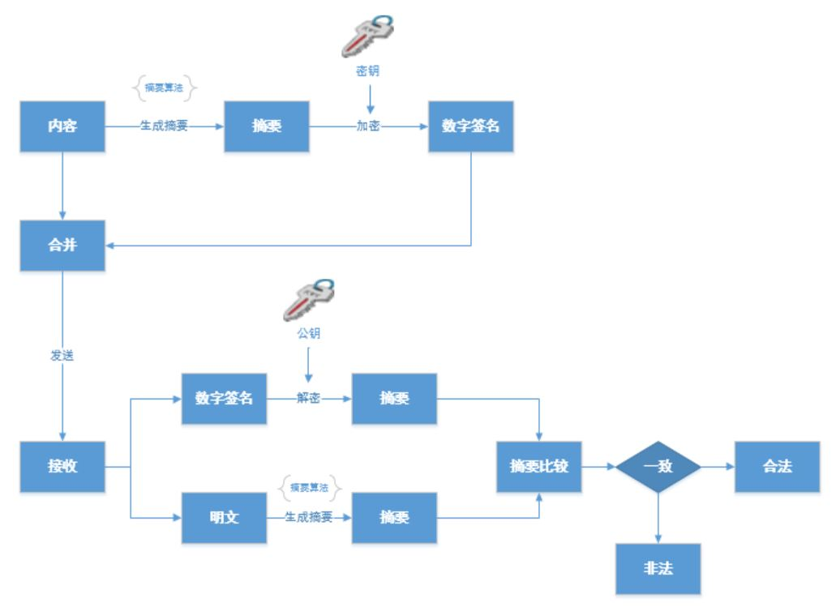
图2-4.数字签名实现流程图

2.2.2通信模块功能设计
（1）概述
客户端与服务器之间都需要进行数据通信，通信模块分为客户端的通信模块和服务器端的通信模块。在本系统中，客户端与服务器端之间的通信采用了套接字，用 Socket 类来实现客户端的套接字，利用 Socket 类来实现服务器端套接字。
(1)客户端的执行过程如下：
①打开通信通道，并连接到服务器在主机的特定端口；
②向服务器发出请求报文，等待服务器的应答报文，继续提出请求；
③收到服务器发来的应答信号，请求结束后关闭信道。
(2)服务器端的程序必须要比客户端的先启动，并根据请求提供相应服务，直到通信结束。服务器端的执行过程如下：
①打开通信通道，并通知本地主机在某端口接收客户端的请求；
②监听端口，直到客户端的请求到达指定端口；
③接收到请求，启动一个进程来处理用户请求并发送应答信号，服务完成后，
关闭此进程与客户端的通信链路；
④继续监听端口，等待客户端的请求；
⑤关闭服务器。
下面通过一个服务器端套接字实例来说明：
//建立一个socket用来和服务的Socket进行通信
Socket socket = new Socket(AddressFamily.InterNetwork,SocketType.Stream, ProtocolType.Tcp);
//获得服务器IP地址
IPAddress ipAddress = IPAddress.Parse(server);
//获得服务器端口
IPEndPoint point = new IPEndPoint(ipAddress, PORT);
//开始异步连接，注意将socket放入异步方法的参数中，提供给回调方法使用
socket.BeginConnect(point, new AsyncCallback(ConnectCallBack), socket);

（2）报文设计
  - Client->AS会话
客户端将用户标识、TGS标识一起送往AS,申请得到票据授权票据
Client端用户标识 | TGS标识 | 预留字节 | 时钟同步
1 | 1 | 4 | 1

  - AS->Client会话
C与TGS共享密钥 | TGS标识 | Ticket签发时间 | Ticket有效期 | 访问TGS的Ticket
4 | 1 | 4 | 1 | 12

Ticket报文设计
C与TGS共享密钥 | Client标识 | ADc | TGS标识 | Ticket签发时间 | Ticket有效期
4 | 1 | 1 | 1 | 4 | 1

  - Client->TGS
Server标识 | 访问TGS的Ticket | Authenticator_{c}
1 | 12 | 6

  - TGS->Client
session key副本 | Server标识 | Ticket签发时间 | 访问Server的Ticket_{v}
4 | 1 | 4 | 12

Authenticator_{c}报文设计
Client标识 | ADc | Ticket签发时间
1 | 1 | 4

Ticket报文设计
Seesion key副本 | Client标识 | ADc | Server标识 | Ticket签发时间 | 有效期
4 | 1 | 1 | 1 | 4 | 1

  - Client->Server
访问Server的Ticket | Authenticator_{c}
12 | 6

2.2.3认证模块功能设计
认证模块主要包括客户端认证请求模块、AS 服务器端模块、TGS 服务器端模块和应用服务器端模块，通过调用加密/解密模块，来分别完成认证的六个过程。客户端认证请求模块包括 AS 请求模块、TGS 请求模块和应用服务器请求模块。认证模块功能结构如下图 2-5 所示：
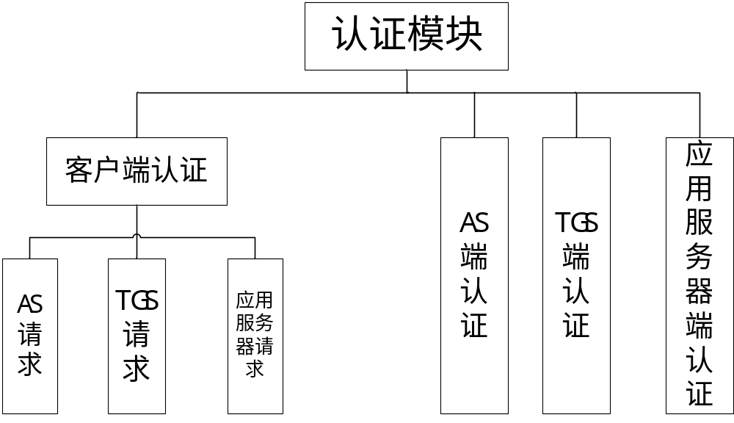
图2-5.认证模块功能结构图
- 客户端认证请求模块的实现用户通过客户端来进行系统的登录，用户登录只需通过输入信息和导入密钥， 客户端与服务器端的认证信息和授权服务等交换对用户来说都是透明的，整个过程由认证客户端自动完成。客户端的认证请求模块由客户端的 AS 请求模块、TGS 请求模块和应用服务器请求模块组成。客户端认证模块工作流程如下图 2-6 所示：
- AS 请求模块： 客户端的 AS 请求模块的功能是向 AS 端认证模块发送票据请求，请求获得访问 TGS 的票据 TGT。AS 请求模块的执行过程如下：
- 用户在客户端的登录界面输入服务器名称、用户名称和服务器 IP，并导入 用户私钥；
- 验证信息是否都输入，如果没有则需要重新登录；
- 建立 Socket 连接；
- 生成认证信息，向认证服务器 AS 发送请求报文，请求获得票据许可票据TGT；
- 收到 AS 的应答报文 AS_REP，验证信息；
- 验证认证信息，信息正确则获得 TGT 和 Kc,tgs并运行 TGS 请求模块，否则 认证失败。
- TGS 请求模块： 客户端的 TGS 请求模块的功能是向授权服务器 TGS 发送票据请求，请求获 得访问应用服务器的服务许可票据 TS。TGS 请求模块的执行过程如下：
- 验证 AS 的应答报文后，生成请求报文；
②发送请求报文给 TGS 服务器，请求获得服务许可票据 TS；
- 收到 TGS 的应答报文，验证信息；
④验证信息，信息正确则获得 TS 和 Kc,v并运行应用服务器请求模块，否则认证失败。
- 应用服务器请求模块： 客户端的应用服务器请求模块的功能是向应用服务器端发送请求服务，请求获得应用服务器提供的服务。应用服务器请求模块的执行过程如下： ①验证 TGS 的应答报文后，生成请求报文；
②向应用服务器发送请求报文，请求获得服务；
③收到应用服务器的应答报文，验证信息；
④验证信息正确则根据角色值来获得应用服务器提供的服务。
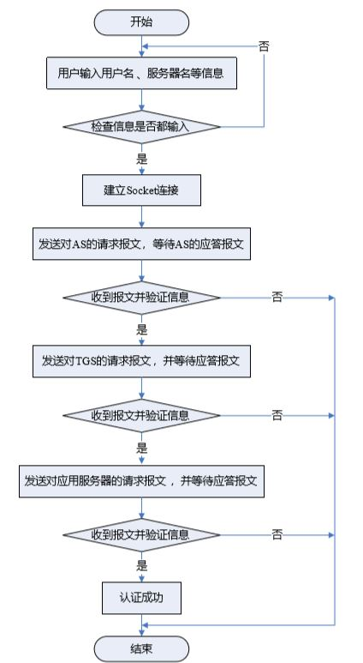
图2-6.客户端认证请求模块流程图

- AS 端认证模块的实现
AS 端认证模块用于初始认证用户是否合法，并为合法用户发放票据许可票据 TGT。 AS 端认证模块的工作流程如下图 2-7所示：
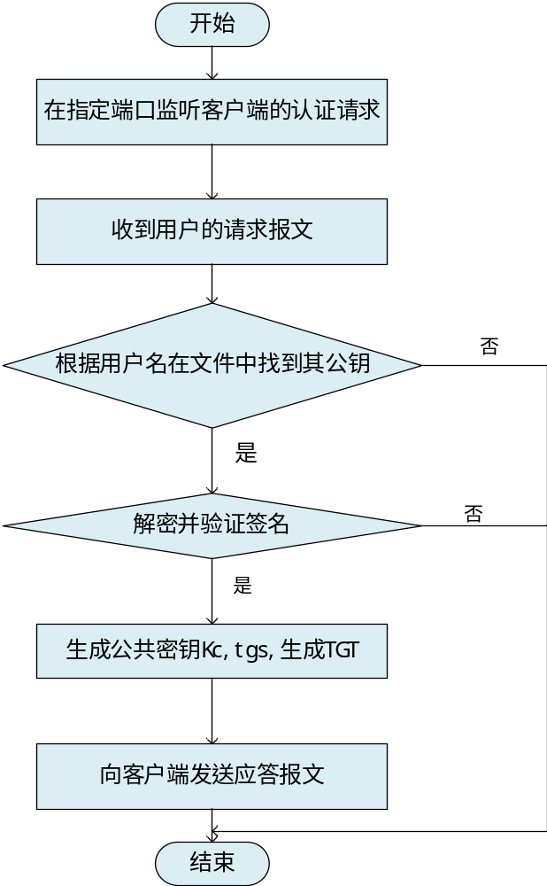
图2-7.AS端认证模块功能图

AS 端认证模块的执行过程如下：
- AS 服务器启动，在指定端口堵塞等待客户端的连接；
- 当收到用户的请求报文 AS_REQ 后，解读报文；
- 先检查用户的证书 Certc 的可信性，再根据用户名称在文本文件中取得用户的公钥，如用户证书不可信或文本文件中没有该用户名则认证失败；
- 用自己的私钥解密，用户的公钥来验证签名，得到认证信息内容，验证信息， 如信息不正确则认证失败；
- 生成用户和 TGS 的共享密钥和 TGT 票据；
- 发送应答报文 AS_REP 给客户端。 票据许可票据 TGT 的数据结构为：
Tickettgs= EKprias (EKpubtgs (IDc, IPc, IDtgs, Nounce1, Times, Kc,tgs)) 其中 IDc为用户名称，IPc为用户 IP，IDtgs为 TGS 名称， Nounce1 为随机数 ， Times 为当前时间，Kc,tgs为用户和 TGS 服务器的会话密钥，Kprias 为 AS 的私钥，Kpubtgs 为 TGS 的公钥。
- TGS 端认证模块的实现
TGS 端认证模块给合法用户提供其申请的服务许可票据 TS。模块的执行过程如下： ①TGS 服务器启动，在指定端口堵塞等待客户端的连接；
- 当收到用户的请求报文 TGS_REQ 后，解读报文；
③先检查用户的证书 Certc的可信性，如用户证书不可信，认证失败；
④ 取出 TGT 票据，用自己的私钥解密，AS 的公钥来验证签名，得到会话密钥 Kc,tgs。用 Kc,tgs解密认证符，验证信息是否正确，如信息不正确则认证失败；
⑤再根据用户名称在数据库（文本文件）中取出角色值(根据角色值便可以确定该用户的访问权限)；
- 生成用户和应用服务器的共享密钥 Kc,v和 TS 票据；
- 发送应答报文 TGS_REP 给客户端。 服务许可票据 TS 的数据结构为：
Ticketv= EKpritgs (EKpubv (IDc, IPc, Rolevalue, Times, Kc,v)) 其中 IDc为用户名称，IPc为用户 IP，Rolevalue 为该用户的角色值，Times 为 当前时间，Kc,v为用户和应用服务器的会话密钥，Kpritgs 为 TGS的私钥，Kpubv 为 应用服务器的公钥。
- 应用服务器端认证模块的实现
应用服务器端模块的执行过程如下：
- 应用服务器启动，在指定端口堵塞等待客户端的连接；
- 当收到用户的请求报文 AP_REQ 后，解读报文；
- 先检查用户的证书 Certc的可信性，如用户证书不可信，认证失败；
- 取出 TS 票据，用自己的私钥解密，AS 的公钥来验证签名，得到会话密钥 Kc,v和角色值。用 Kc,v解密认证符，验证信息是否正确，如信息不正确则认证失败；
- 用 Kc,v加密认证信息；
- 发送应答报文 AP_REP 给客户端；
- 用户收到应答报文，解密，验证应用服务器的身份后，认证完成后，应用服务器就可以根据得到的角色值来授予用户相应的服务（我们系统的应用为小说阅读器）。

2.2.4类的设计
（1）Form1类:
private string DecryptFile(string encryptfile, string decryptfile) //解密文本文件
private void DecryptOther(string fileone, string filetwo) //解密其它非文本文件
private void DecryptOther2(string fileone, string filetwo) //解密其它非文本文件，当然可以包括文本文件
private void DecryptUsingThread()//创建一个函数，可以在线程中使用
private void DecryptUsingThread2()//创建一个函数，可以在线程中使用，
protected override void Dispose(bool disposing) 清理所有正在使用的资源。
private string EncryptFile(string textinfo, string filename) //加密文本文件
private void EncryptOther(string file1, string file2) //加密其它非文本文件
private void EncryptOther2(string file1, string file2) //加密其它非文本文件，当然可以包括文本文件
private string ReadprivateKey()//单独一个读取私匙的函数
private string ReadpublicKey()/单独一个读取公匙的函数

UI设计：
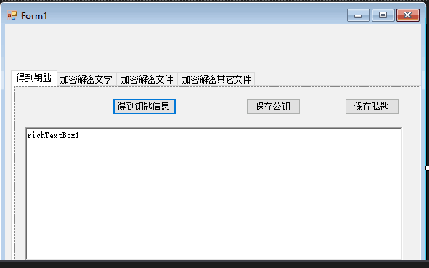
图2-8.密钥生成、加密解密

（2）Form2类：
decryption(string textBox, string readfile, string writefile) //用于解密的函数
encryption(string textBox, string readfile, string writefile) //用于加密的函数
getfileext(string filename) //得到文件的扩展名
DeleteFile(string filename) //删除文件的函数

UI设计：
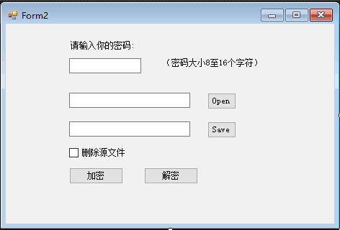
图2-9.密钥生成输出至文件
（3）AS类
Dispose(bool disposing)//监听函数

UI设计：
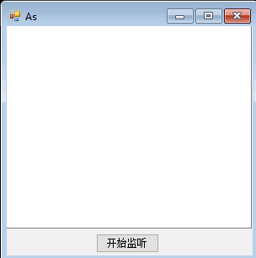
图2-10.AS服务器

（4）Client类
Dispose(bool disposing)//监听函数
InitializeComponent();
readThread = new Thread(new ThreadStart(RunClient));//开启多线程
readThread.Start();
inputTextBox_KeyDown(object sender, KeyEventArgs e);//登录
RunClient()；//建立连接包括发送消息

UI 设计：
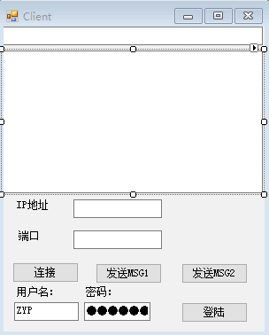
图2-11.客户端UI

（5）Message类:
public static Message dealMsg(Message msg)// 服务端处理用户信息的函数
public static Message dealMsg(Message msg, string pwd)//client 端处理服务端信息的函数,服务端的信息已经被解密过,主要是用来验证
public static Message decryptMsg(Message msg, string pwd,string sessionKey)//客户端解密服务端信息并验证,如果验证失败则返回null
public static Message decryptMsg(Message msg,string sessionKey)//服务端解密客户端信息并验证,如果验证失败则返回null
public static Message DeSerializeBinary(byte[] bytes) 反序列化二进制
public static String getPrivateKey(string pwd) //获取客户端加密后的私钥并用密码解出
public static string getPublicKey()//获取客户端公钥
public static void showMsg(Message msg)
public int getType()得到类型
public Message()
public Message(byte[] msg5_tkt_kpub_c, byte[] msg5_tkt_IDc, byte[] msg5_tkt_ADc, byte[] msg5_tkt_IDs, byte[] msg5_tkt_TS4, byte[] msg5_tkt_Lifetime2, string pri_c, string IDc, string ADc, DateTime TS5,string subkey1) //MESSAGE(5)
public Message(DateTime TS6,string subkey2,string pub_c) //MESSAGE(6)
public Message(string IDc, DateTime TS1) //Message(1)
public Message(string pub_c, string IDtgs, DateTime TS2, long Lifetime1, string pub_tgs, string IDc, string ADc) //Message(2)
public Message(string IDs, byte[] msg3_tkt_kpub_c, byte[] msg3_tkt_IDc, byte[] msg3_tkt_ADc, byte[] msg3_tkt_IDtgs, byte[] msg3_tkt_TS2, byte[] msg3_tkt_Lifetime1, string IDc, string ADc, DateTime TS3, string pri_c) //Message(3)
public Message(string pub_c, string IDs, DateTime TS4, string pub_s, byte[] IDc, byte[] ADc, long Lifetime2) //Message(4)
public Message(string sessionKey, string words) //MESSAGE(7)
public static byte[] priDecrypt(byte[] encryptText, string privateKey) //用对称私钥解密
public string priDecrypt(string encryptText, string privateKey, string readfile) //用对称私钥解密
public static byte [] priEncrypt(string plainText, string privateKey) //用对称私钥加密
public string priEncrypt(string plainText, string privateKey, string readfile, string writefile) //用对称私钥加密
public static byte[] pubDecrypt(byte[] encryttext, string privateKey)用公钥解密
public static byte[] pubCrypt(string publicKey, string plainText) 用公钥加密
public static byte[] pubDecrypt(byte[] encryttext, string privateKey)
public static void send(NetworkStream streamA, NetworkStream streamB, Message msg)
//1.send to the console
//2.send to the target
public static byte[] SerializeBinary(Message msg)
public static Message DeSerializeBinary(byte[] bytes)

2.2.4异常处理
错误码表
1 | 客户端错误
101 | 客户端向AS消息错误
102 | 客户端向TGS消息错误
103 | 客户端向Server消息错误
111 | 客户端接收AS消息错误
112 | 客户端接收TGS消息错误
113 | 客户端接收Server消息错误
121 | 客户端解析报文错误
2 | 连接问题
200 | 连接正常
201 | 客户端与AS连接错误
202 | 客户端与TGS连接错误
203 | 客户端和Server连接错误
3 | AS错误
301 | As向客户端消息错误
311 | As接收客户端消息错误
4 | Server错误
401 | Server向客户端消息错误
411 | Server接收客户端错误
421 | Server端读取文件错误

